Toán – Tiết 6
Bài: 6 SỐ 0

I. YÊU CẦU CẦN ĐẠT
- Bước đầu hiểu ý nghĩa của số 0.
- Đọc, viết số 0.
- Nhận biết vị trí số 0 trong dãy các số từ 0 – 9.
- Phát triển các năng lực toán học.
II. ĐỒ DÙNG DẠY HỌC
1. Giáo viên
- Tranh, các thẻ số từ 0 đến 9. Điện thoại thông minh.
2. Học sinh
- Vở, SGK. Điện thoại thông minh.
III. HOẠT ĐỘNG DẠY HỌC

TG | HOẠT ĐỘNG CỦA GIÁO VIÊN | HOẠT ĐỘNG CỦA HỌC SINH
5’  15’  10’  5’ | 1. Hoạt động mở đầu  1.1 Khởi động:  Cho HS đọc các số từ 1- 9  - Giáo viên nhận xét chung  1.2 Giới thiệu bài: Số 0  2. Hoạt độnghình thành kiến thức mới  Hoạt động 1. Hình thành số 0  * Quan sát  -Yêu cầu HS đếm số cá trong mỗi xô và đọc số tương ứng  - GV yêu cầu học sinh lần lượt lấy ra các thẻ tương ứng với số cá của mỗi bạn mèo.  Quan sát thêm một số tình huống xuất hiện số 0.  - GV trình chiếu hình ảnh 2 đĩa táo.  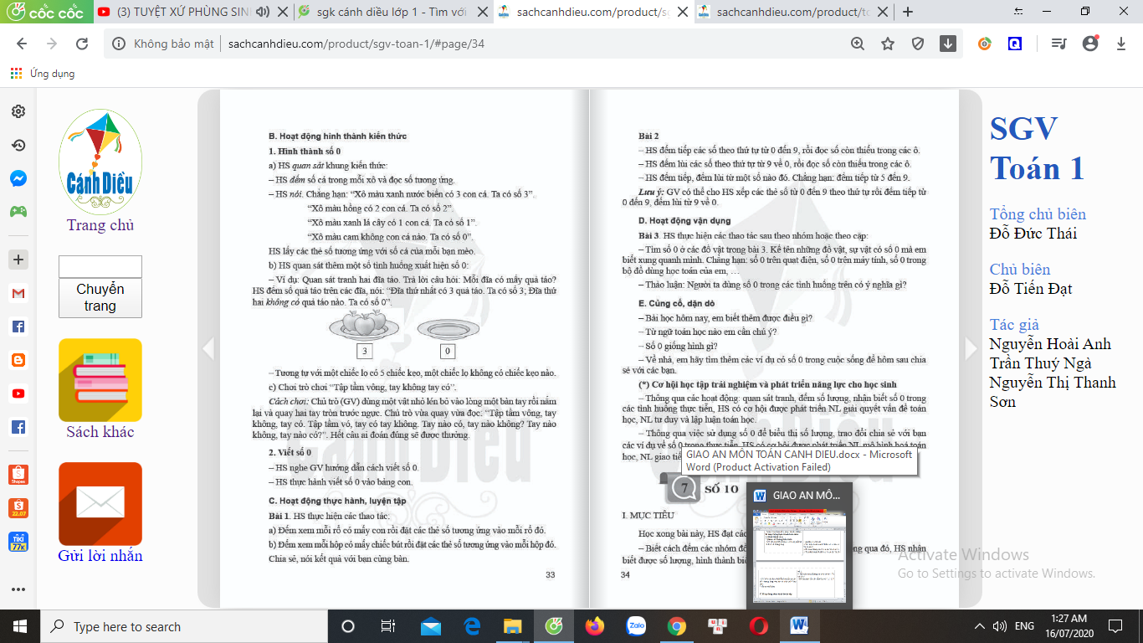  - Mỗi đĩa có mấy quả táo?  - Vậy ta có các số nào?  - GV làm tương tự với chiếc lọ có 5 cái kẹo, một chiếc không có cái kẹo nào.  * Trò chơi: Tập tầm vông, tay không tay có.  - GV giới thiệu trò chơi: Chủ trò dùng một vật nhỏ lén bỏ vào lòng một bàn tay rồi nắm lại và khoanh tay tròn trước ngực. Chủ trò vừa quay vừa đọc: “Tập tầm vông, tay không tay có.Tập tầm vó, tay có tay không. Tay nào có, tay nào không? Tay nào không, tay nào có? Hết câu ai đoán đúng sẽ được thưởng.  - GV cho học sinh chơi thử.  - GV cho HS chơi theo nhóm đôi.  Hoạt động 2. Viếtsố 0  - GV viết mẫu kết hợp hướng dẫn viết :  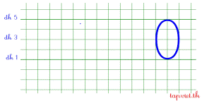  + Số 0 cao 4 li ( 5 đường kẻ ngang). Gồm 1 nét. Nét viết chữ số 0 là nét cong kín (chiều cao gấp đôi chiều rộng).  - GV cho học sinh viết bảng con  3.Thực hành luyện tập  Bài 1.  - GV nêu yêu cầu bài tập  - Cho nhóm đôi trao đổi với bạn về số lượng.  - GV theo dõi, giúp đỡ các nhóm  Bài 2. Số ?  - GV nêu yêu cầu bài tập  - GV cho học sinh làm bài cá nhân  - GV tổ chức cho học sinh thi đếm 0-9 và 9-0  - GV cùng HS nhận xét tuyên dương  Bài 4.  - GV nêu yêu cầu bài tập  - GV cho học sinh làm bài theo cặp.  - GV yêu cầu học sinh kể tên các đồ vật có số 0 mà em biết xung quanh mình.  - Người ta dùng số 0 trong các tình huống trên để biểu diễn điều gì?  - GV cùng HS nhận xét.  4. Hoạt động nối tiếp cũng cố  - Bài học hôm nay em biết thêm điều gì?  - Từ ngữ toán học nào em cần chú ý.  - Số 0 giống hình gì?  - Về nhà em cùng người thân tìm thêm các ví dụ có số 0 trong cuộc sống để hôm sau chia sẻ với các bạn. | - Đọc số  - HS đếm  - HS lần lượt lấy các tấm thẻ số 3, 2, 1, 0  - Học sinh theo dõi và quan sát  -HS trả lời  - HS chơi thử 1 lần  - HS chơi trò chơi trong 3 phút.  - Viết theo hướng dẫn  - HS tập viết số 0  - 2-3 học sinh nhắc lại yêu cầu bài  - HS đếm số con chó bông có trong mỗi rổ đọc số tương ứng cho bạn  - HS thay nhau chỉ vào từng hình nói  - 2-3 học sinh nhắc lại yêu cầu  - HS tìm quy luật rồi điền các số còn thiếu vào ô trống.  - HS thi đếm từ 0 đến 9 và đếm từ 9 đến 0  - 2-3 học sinh nhắc lại yêu cầu  - HS tìm số 0 ở các đồ vật trong bài 3 rồi nói cho bạn nghe rồi đổi vai.  - HS kể:số 0 trên quạt điện, số 0 trên máy tính, số 0 trong bộ đồ dùng học toán.  - Biểu diễn không có gì ở đó

IV/ ĐIỀU CHỈNH SAU BÀI DẠY:

